Онищенко В. В. Физика 11 класс. 03. 06. 2022.
Урок 53. Тема урока: Повторение и закрепление изученного материала по теме: «Механические колебания и волны».
Задание: повторяем изученный материал: - https://ds02.infourok.ru/uploads/ex/1297/0002d1b6-b4cd4a54/3/img10.jpg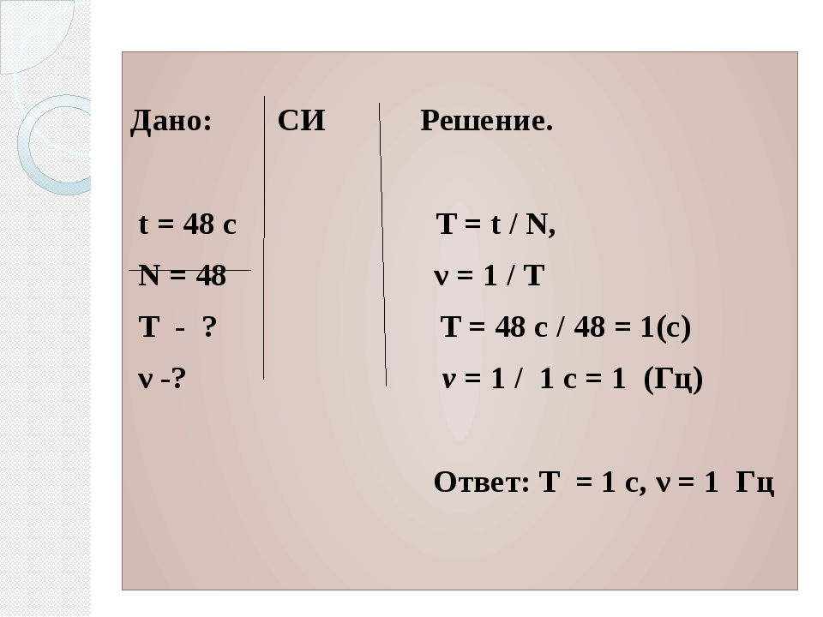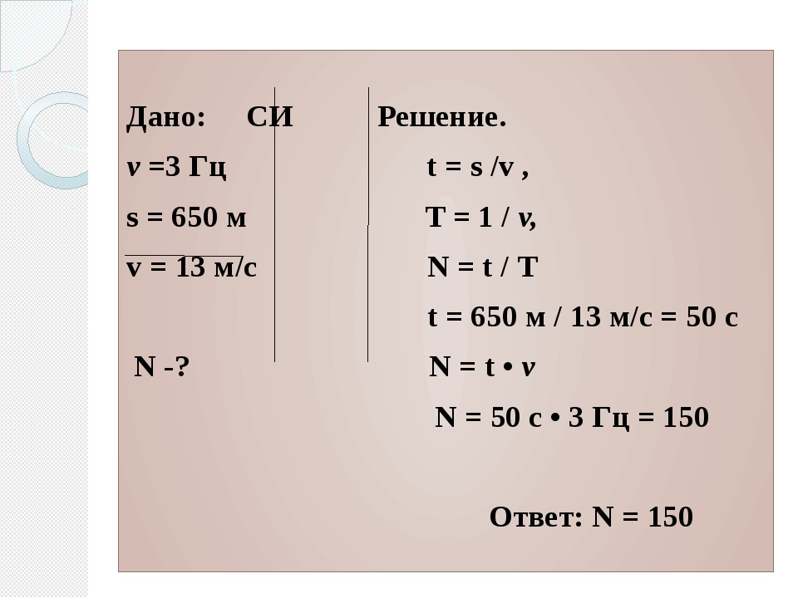
Задания для контроля: - выполнить тест: 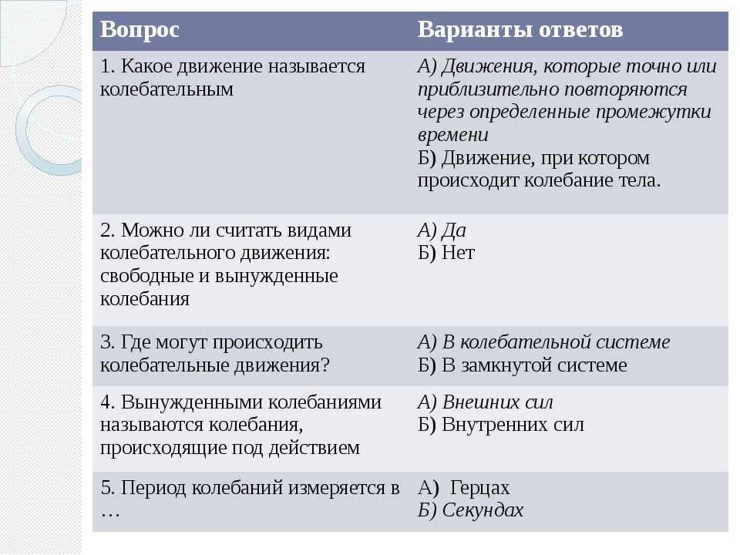
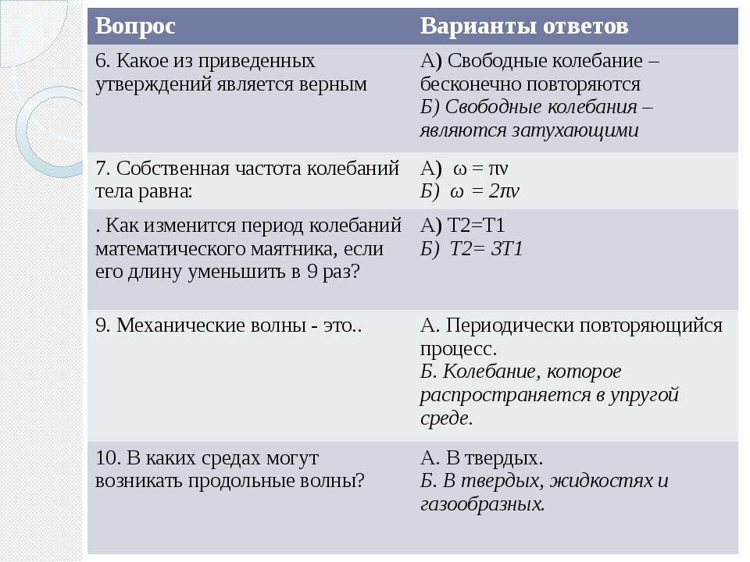

Задание, выполненное в письменном виде, должно быть сфотографировано или отсканировано и отправлено в виде файла. Для обратной связи можно использовать электронную почту viktor-onish2015@mail.ru, социальные сети ВК, ОК, мессенджеры WhatsApp, viber.

